Министерство науки и высшего образования Российской Федерации
Федеральное государственное автономное образовательное
учреждение высшего образования
«Северо-Восточный федеральный университет имени М.К. Аммосова»
Колледж инфраструктурных технологий
Кафедра эксплуатации и обслуживания информационных систем

ОТЧЁТ О РАЗРАБОТКЕ

веб-платформы для проектирования, расчёта стоимости и строительства частных домов в Якутии

Специальность: 09.02.07 Информационные системы и программирование
Составлен по результатам реализации технического задания

Выполнил
студент гр. КИТ-ИСИП-24-6 КИТ СВФУ
Кельциев Виктор Владимирович____________

Согласовано:
Преподаватель кафедры ЭИОС
Лебедева Л.А.____________________________

Оценка:
Дата сдачи:

Якутск, 2026г.

СОДЕРЖАНИЕ
1. Введение 3
2. Анализ технического задания и принятые решения 3
3. Архитектура и технологии 5
4. Реализация 6
5. Соответствие техническому заданию 17
6. Тестирование и результаты испытаний 18
7. Рекомендации по доработке ТЗ и открытые вопросы 20
8. Перспективы развития: база данных 21
9. Заключение 21
Приложение А. Структура файлов проекта 21
Приложение Б. Источники изображений 22
Приложение В. Пример ответа API калькулятора 22
Приложение Г. История изменений 23

1. Введение

1.1 Основание и цель отчёта
Отчёт составлен по результатам реализации технического задания на разработку веб-платформы для проектирования, расчёта стоимости и строительства частных домов в Якутии (далее – ТЗ). Цель отчёта – зафиксировать состав выполненных работ, решения, принятые при расхождениях между ТЗ, макетом и прототипом сайта, результаты испытаний и перечень того, что остаётся сделать.
Структура и оформление отчёта повторяют ТЗ. Нумерация таблиц двойная (номер раздела и порядковый номер), термины и сокращения использованы в том же значении, что в разделе 1 ТЗ.

1.2 Краткие итоги
Таблица 1.1 – Краткие итоги разработки
Показатель | Значение
Реализованные страницы | Главная, каталог проектов, карточка дома, калькулятор стоимости; разделы-заглушки «Строительство», «О компании», «Журнал»; страница 404
Проектов в каталоге | 6 (СЭРГЭ 90, 100, 120, 140, 160, 200)
Параметры калькулятора | 4: общая площадь, этажность, материал стен, тип фундамента
Технологии | PHP 7.4+, HTML5, CSS3, JavaScript (ES5), JSON; БД не используется
Объём кода | около 2000 строк (PHP, JavaScript, CSS) в 27 файлах кода и данных
Изображения | 18 фото в формате WebP, 6 SVG-планировок, favicon; всего 1,5 МБ
Испытания | Выполнены ТК-01…ТК-10 и ТС-01…ТС-12 в Chromium; отклонений от ожидаемых результатов нет (раздел 6). Не выполнены: Lighthouse, реальные устройства, другие браузеры
Подготовка к БД | Все обращения к данным вынесены в includes/repository.php, места подключения базы помечены TODO(DB) (раздел 4.10)
Репозиторий | GitHub icektor/viktor, ветка claude/serge-site-figma, каталог serge-site

2. Анализ технического задания и принятые решения

2.1 Исходные материалы
Разработка велась по трём источникам:
- ТЗ (17 разделов и приложения А–Е);
- макет в Figma: главная страница в версиях 1440, 768 и 390 px, каталог, карточка дома (три слайда карусели), калькулятор, результат расчёта и схема переходов сайта;
- прототип сайта на PHP (архив serge-site), который послужил основой реализации.
ТЗ, макет и прототип в ряде мест противоречат друг другу. По решению исполнителя при противоречиях приоритет имеют макет и работающий сайт, а ТЗ подлежит уточнению (раздел 7).

2.2 Выявленные противоречия и их разрешение
Таблица 2.1 – Противоречия ТЗ, макета и сайта
№ | ТЗ | Макет / сайт | Принятое решение
1 | Только HTML, CSS и JavaScript в браузере, без серверных языков (2.4, 6.1, 11.1) | PHP, расчёт на сервере (api/calc.php) | Принят стек PHP + JavaScript без базы данных; обоснование – расценки хранятся на сервере, каталог и калькулятор считают по одной функции
2 | Серверное API не входит в базовую версию (2.5) | Есть внутренний api/calc.php | Внешнего API нет, внутренняя точка расчёта оставлена
3 | Файлы *.html, папки css/, js/, img/ (7.1, 11.3) | Файлы *.php, папка assets/ | Принята структура сайта (приложение А)
4 | Заказчика нет (2.3) и заказчик ООО «Северный дом» (6.3) | Бренд «СЭРГЭ» | На сайте использован бренд «СЭРГЭ»; название заказчика в ТЗ нужно привести к единому
5 | Меню: Главная, Каталог, Калькулятор (7.3) | Меню: Дома, Строительство, Проекты, О компании, Журнал | Принято меню макета. Калькулятор открывается кнопкой «Рассчитать стоимость» в шапке и ссылкой в подвале. Три раздела без страниц в ТЗ сделаны заглушками
6 | Синяя палитра (табл. 9.1) | Графит, тёплый серый, дерево, лёд | Принята палитра макета; цвет «дерево» затемнён для контраста (4.6)
7 | Проектов в каталоге: 4 (13.1) | 6 домов | Реализовано 6
8 | Этажность 1–25, ссылка на СП 54.13330.2016 (Б.1) | Список 1–25 | Принят диапазон 1–3: СП 54 относится к многоквартирным домам, для ИЖС действует ограничение числа надземных этажей. Значение хранится в data/rates.json (floors_max) и сверяется по актуальной редакции норм
9 | Коэффициент этажности – одно значение (Б.2) | – | kэт = 1,0 для одного этажа и 1,15 для двух и более
10 | Округляется только итог (8.3, А-06) | – | Границы диапазона тоже округляются до шага 100 ₽; допущение А-06 нужно дополнить
11 | Кнопка «Подробнее», ссылка «Назад к каталогу», кнопка «Рассчитать стоимость» в карточке (10.2, 10.3) | «Смотреть дом →», «← Назад к проектам», «Рассчитать для моего участка →» | Принятые названия макета
12 | – | Цены в карточках каталога фиксированные («от 8 900 000 ₽») | Не приняты: тот же дом в калькуляторе даёт 5 865 000 ₽. Цены считаются по модели 8.3, чтобы каталог и калькулятор не расходились
13 | Два варианта материала в расценках (Б.2) | В макете есть материал «Каркас» | Не добавлен: нет документально подтверждённой расценки (8.2)

2.3 Ограничения сверки с макетом
Доступ к макету осуществлялся через Figma MCP на тарифе Starter. После получения структуры файла и текстовых слоёв всех кадров лимит вызовов был исчерпан, поэтому скриншоты кадров получить не удалось. Сверка проведена по составу и названиям кадров, текстам, подписям и значениям в макете, а также по рисункам 1–4 из ТЗ. Попиксельная сверка (отступы, кегли, радиусы) не выполнялась.

3. Архитектура и технологии

3.1 Технологический стек
- PHP 7.4 и выше – серверная часть, шаблоны страниц, расчёт стоимости;
- HTML5 и CSS3 – разметка и адаптивная вёрстка без фреймворков;
- JavaScript (ES5, без библиотек) – проверка ввода, запрос расчёта без перезагрузки страницы, фильтры каталога, карусель, мобильное меню;
- JSON – хранение домов и расценок (data/houses.json, data/rates.json);
- Apache с mod_rewrite (Open Server) – страница 404, robots.txt, sitemap.xml;
- шрифт Manrope с Google Fonts – единственный внешний ресурс.
Запуск: папка serge-site копируется в OpenServer\domains, сайт открывается по адресу http://serge-site/. База данных не требуется.

3.2 Основные файлы
Таблица 3.1 – Основные файлы
Файл | Назначение
index.php | Главная страница
catalog.php | Каталог проектов с фильтрами и сортировкой
house.php | Карточка дома с каруселью; для неизвестного id – страница 404
calculator.php | Форма калькулятора и блок результата
stroitelstvo.php, company.php, zhurnal.php | Разделы меню; общая заглушка в includes/stub.php
404.php, robots.php, sitemap.php | Страница ошибки, robots.txt и sitemap.xml (подключаются через .htaccess)
api/calc.php | Проверка ввода и расчёт, ответ в формате JSON
includes/functions.php | Функции расчёта и проверки, карточка дома, canonical, разметка Schema.org
includes/repository.php | Единственное место чтения данных (сейчас JSON)
includes/config.php, includes/db.php | Настройки и заглушка подключения к базе
includes/header.php, includes/footer.php | Общий шаблон: меню, метаданные, подвал, нижняя панель
assets/js/*.js | calc.js – калькулятор, catalog.js – фильтры, carousel.js – карусель, main.js – шапка и меню
assets/css/style.css | Единый файл стилей с переменными цветов
assets/img/ | Фото WebP, планировки SVG, CREDITS.txt с источниками
database/schema.sql | Заготовка схемы БД (не используется)

3.3 Схема переходов
Основной сценарий: Главная → Каталог → Карточка дома → Калькулятор → Результат расчёта. Дополнительные переходы: с главной напрямую в калькулятор и каталог; из шапки в любой раздел; из результата расчёта в каталог для сравнения проектов; из карточки – возврат в каталог. Параметры дома передаются в калькулятор через адрес страницы (calculator.php?area=…&floors=…). Схема переходов показана на рисунке 1.
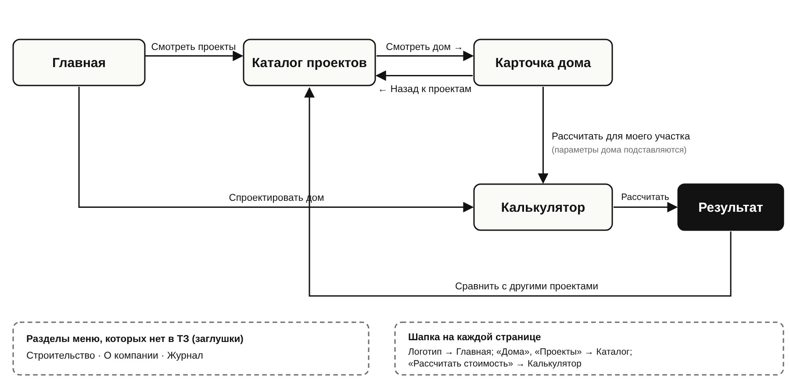
Рисунок 1 — Схема переходов между страницами сайта.

3.4 Слой данных
Все страницы получают дома и расценки из переменных $houses и $rates, которые заполняются функциями repo_houses() и repo_rates(). Цена дома в каталоге вычисляется той же функцией raschet(), что и в калькуляторе. Расценки и коэффициенты хранятся в данных, а не в коде, как требует раздел 8.3 ТЗ. Схема обращения к данным показана на рисунке 2.
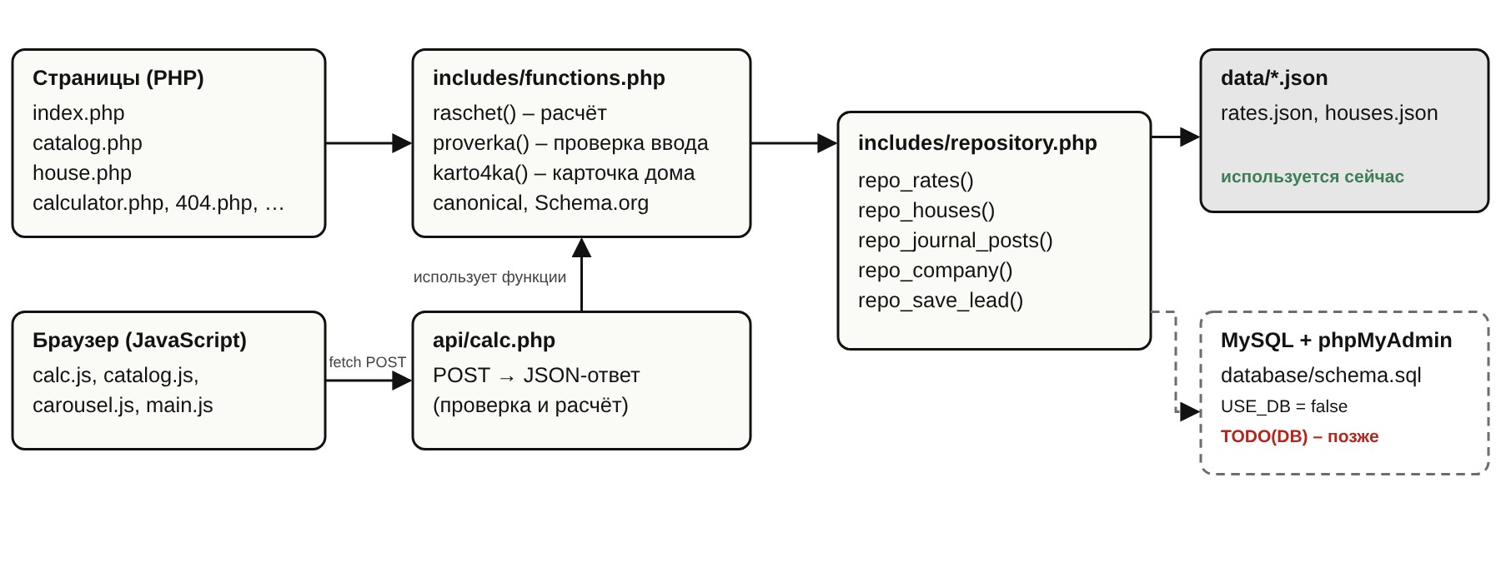
Рисунок 2 — Схема обращения к данным и подготовленное подключение к базе данных.

4. Реализация

4.1 Общий шаблон
Шапка с логотипом, меню, телефоном и кнопкой «Рассчитать стоимость» подключается на каждой странице одинаково. Текущий раздел выделяется и получает атрибут aria-current. На ширине до 1024 px меню сворачивается в «гамбургер» (закрывается по Esc и по ссылке). На телефоне внизу экрана закреплена панель «Позвонить / Рассчитать». Подвал содержит разделы, проекты, контакты и оговорку о предварительном характере расчётов. Контакты – демонстрационные, на сайте они помечены. Страница раздела-заглушки показана на рисунке 3, страница 404 – на рисунке 4.

Рисунок 3 — Страница раздела-заглушки «Журнал».

Рисунок 4 — Страница 404.

4.2 Главная страница
Блоки главной страницы по макету: первый экран (заголовок, описание, кнопки «Спроектировать дом» и «Смотреть проекты», цифры компании), восемь шагов «Один подрядчик. Весь путь.», три проекта, призыв «Хотите узнать, сколько стоит ваш дом?», четыре блока «Климат / Основание / Тепло / Инженерия» с фотографиями и панель «Вы всегда знаете, что происходит с домом». Цифры (120+ домов, 12 лет, 5 лет гарантии) и панель этапа строительства – демонстрационные, помечены «Демо-данные». Первый экран показан на рисунке 5, этапы строительства – на рисунке 6.
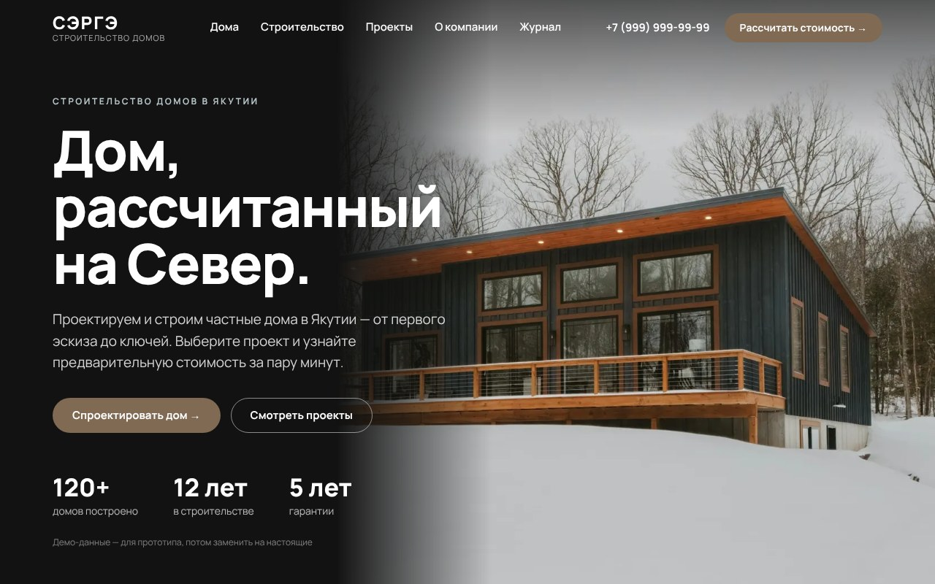
Рисунок 5 — Главная страница, первый экран.
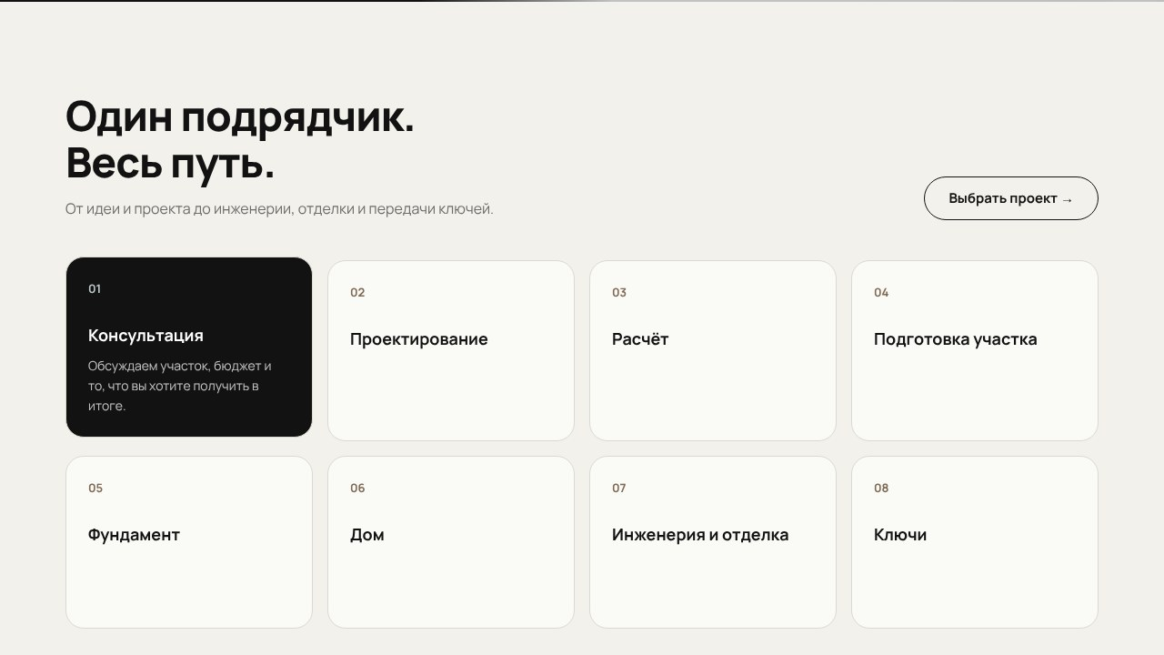
Рисунок 6 — Главная страница, этапы строительства.
На экранах шире 1024 px фото первого экрана занимает правую часть и растворяется к тёмному фону слева, чтобы заголовок не закрывал дом. Левый край фото привязан к левому краю контейнера, поэтому композиция сохраняется на ширинах от 1025 до 1920 px. На планшете и телефоне фото занимает весь фон с затемнением.

4.3 Каталог проектов
Карточка содержит фото фасада, название, площадь, этажность, число спален, материал стен, фундамент, цену «от» и ссылку «Смотреть дом →». Фильтры и сортировка работают в браузере без перезагрузки, на атрибутах data-* карточек. Общий вид каталога показан на рисунке 7, результат применения фильтров – на рисунке 8.
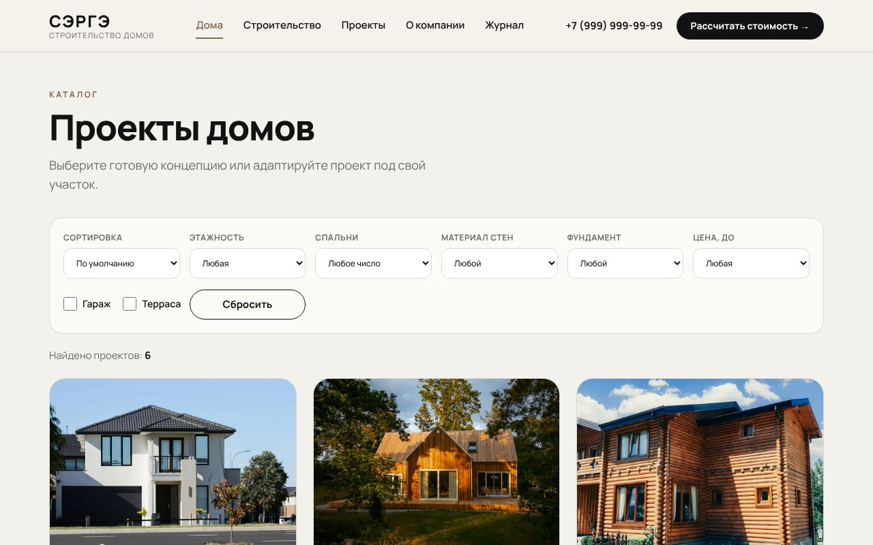
Рисунок 7 — Каталог проектов с фильтрами.
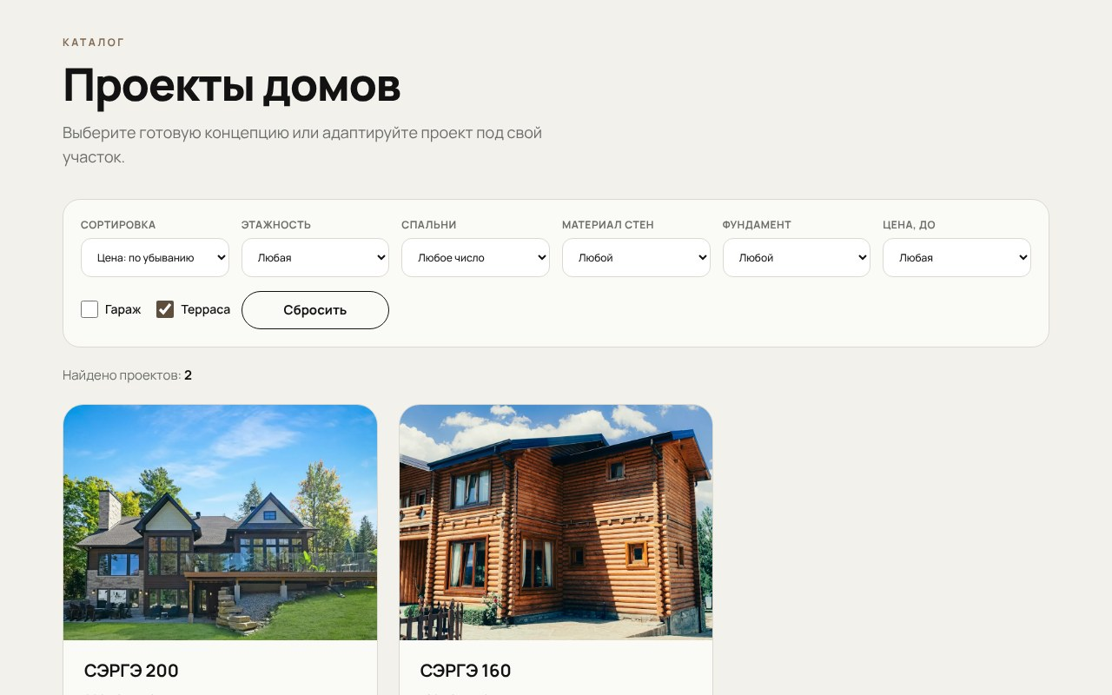
Рисунок 8 — Каталог после применения фильтров: терраса, сортировка по убыванию цены.
Таблица 4.1 – Фильтры и сортировка каталога
Элемент | Значения
Сортировка | По умолчанию; площадь по возрастанию и убыванию; цена по возрастанию и убыванию
Этажность, спальни | Варианты формируются из данных проектов
Материал стен, фундамент | Варианты берутся из таблицы расценок
Цена до | Шаг 2 000 000 ₽ до максимальной цены в каталоге
Гараж, терраса | Флажки
Сброс | Кнопка «Сбросить»; при пустой выдаче – блок «По таким параметрам ничего не нашлось» с кнопкой сброса
Счётчик | Строка «Найдено проектов: N»

4.4 Карточка дома
Страница содержит ссылку «← Назад к проектам», карусель из трёх слайдов (фасад, интерьер, планировка) со стрелками, точками, свайпом и управлением клавишами ← и →, описание, цену «от» с оговоркой «Не является сметой», таблицу характеристик и два действия: «Рассчитать для моего участка →» (открывает калькулятор с подставленными параметрами) и «Получить планировку» (переключает карусель на третий слайд). Ниже выводятся три других проекта. Заголовок страницы, описание и canonical формируются по выбранному проекту. Слайды «Фасад» и «Планировка» показаны на рисунках 9 и 10.
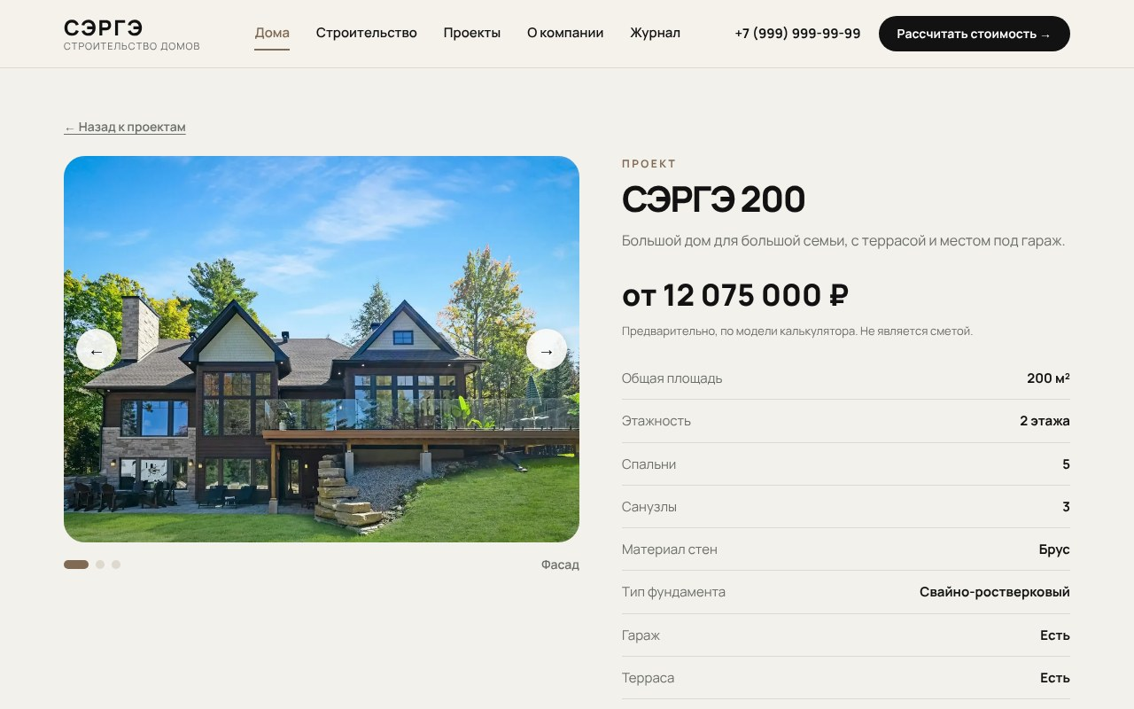
Рисунок 9 — Карточка дома, слайд «Фасад».
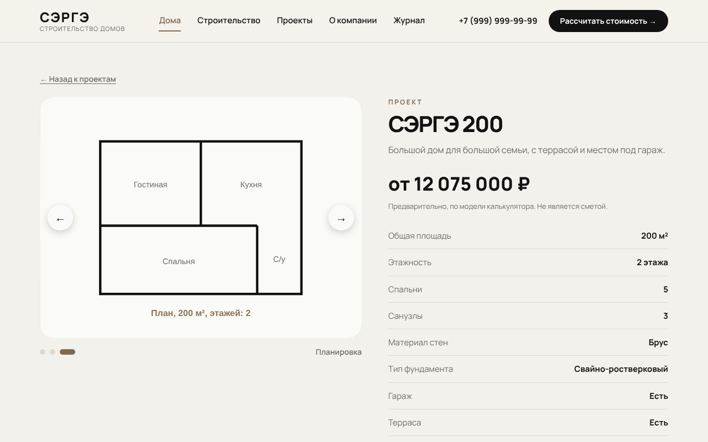
Рисунок 10 — Карточка дома, слайд «Планировка».
Таблица 4.2 – Проекты в каталоге
Проект | S, м² | Этажей | Спален | Материал | Фундамент | Гараж / терраса | Цена «от», ₽
СЭРГЭ 90 | 90 | 1 | 2 | Брус | Свайно-ростверковый | – / – | 5 400 000
СЭРГЭ 100 | 100 | 1 | 3 | Газобетон | Ленточный | – / – | 4 700 000
СЭРГЭ 120 | 120 | 2 | 3 | Газобетон | Свайно-ростверковый | – / – | 5 865 000
СЭРГЭ 140 | 140 | 2 | 3 | Газобетон | Ленточный | есть / – | 6 601 000
СЭРГЭ 160 | 160 | 2 | 4 | Брус | Свайно-ростверковый | – / есть | 9 660 000
СЭРГЭ 200 | 200 | 2 | 5 | Брус | Свайно-ростверковый | есть / есть | 12 075 000

Признаки «гараж» и «терраса» введены в данные для фильтров каталога и являются демонстрационными.

4.5 Калькулятор стоимости
Форма содержит четыре поля, кнопки «Рассчитать» и «Сбросить». Результат выводится рядом с формой без перезагрузки страницы. После успешного расчёта кнопка меняет подпись на «Рассчитано ✓» и возвращает прежнюю при изменении данных. Введённые параметры сохраняются в localStorage (ФТ-10); параметры из карточки дома имеют приоритет над сохранёнными.
Таблица 4.3 – Исходные данные калькулятора (data/rates.json)
Параметр | Значение | Комментарий
Общая площадь S | 10 – 1000 м² | Приложение Б.1 ТЗ
Этажность N | 1 – 3 | Отклонение от Б.1 (таблица 2.1, п. 8)
Материал стен Pм | Газобетон – 35 000 ₽/м²  Брус – 45 000 ₽/м² | Прайс-лист подрядчика, 01.10.2023 (Б.2)
Фундамент Pф | Свайно-ростверковый – 15 000 ₽/м²  Ленточный – 12 000 ₽/м² | Смета, 05.10.2023 (Б.2); цена за м² площади застройки
Коэффициент этажности kэт | 1,0 (один этаж); 1,15 (два и более) | Методика расчёта
Региональный коэффициент kрег | 1,0 | Диапазон 1,0–2,5 по Б.1; принято минимальное значение, основание требуется уточнить
Отклонение δ | 5 % | Диапазон результата
Шаг округления | 100 ₽ | Округляется итог и границы диапазона
Дата расценок | 01.10.2023 | Выводится в результате

Модель расчёта соответствует разделу 8.3 ТЗ:
Sзас = S / N
Cст = S × Pм; Cф = Sзас × Pф
C0 = Cст + Cф; C1 = C0 × kэт × kрег
C = round(C1 / шаг) × шаг
диапазон: C × (1 − δ) … C × (1 + δ), с округлением до шага
Промежуточные значения не округляются. Результат показывает итог с символом «≈», диапазон, стоимость стен и фундамента, базовую стоимость, оба коэффициента, дату расценок, оговорку «не является сметой или публичной офертой» и ссылку «Сравнить с другими проектами →».
Таблица 4.4 – Проверка ввода
Поле | Правило | Сообщение
Общая площадь | Обязательное; число (допускается запятая); в пределах от 10 до 1000 | Укажите площадь числом от 10 до 1000 м²
Этажность | Целое число от 1 до 3 из списка | Выберите этажность из списка
Материал стен | Выбор из списка | Выберите материал стен
Тип фундамента | Выбор из списка | Выберите тип фундамента

Проверка выполняется дважды: в браузере (быстрая реакция, сообщение рядом с полем, фокус на первом ошибочном поле) и на сервере в api/calc.php (защита от подмены запроса). Ошибка у поля сообщается текстом и атрибутом aria-invalid, а не только цветом. При ошибке результат не выводится. При сбое сети показывается общее сообщение. Сообщения проверки показаны на рисунке 11, результат расчёта – на рисунке 12.
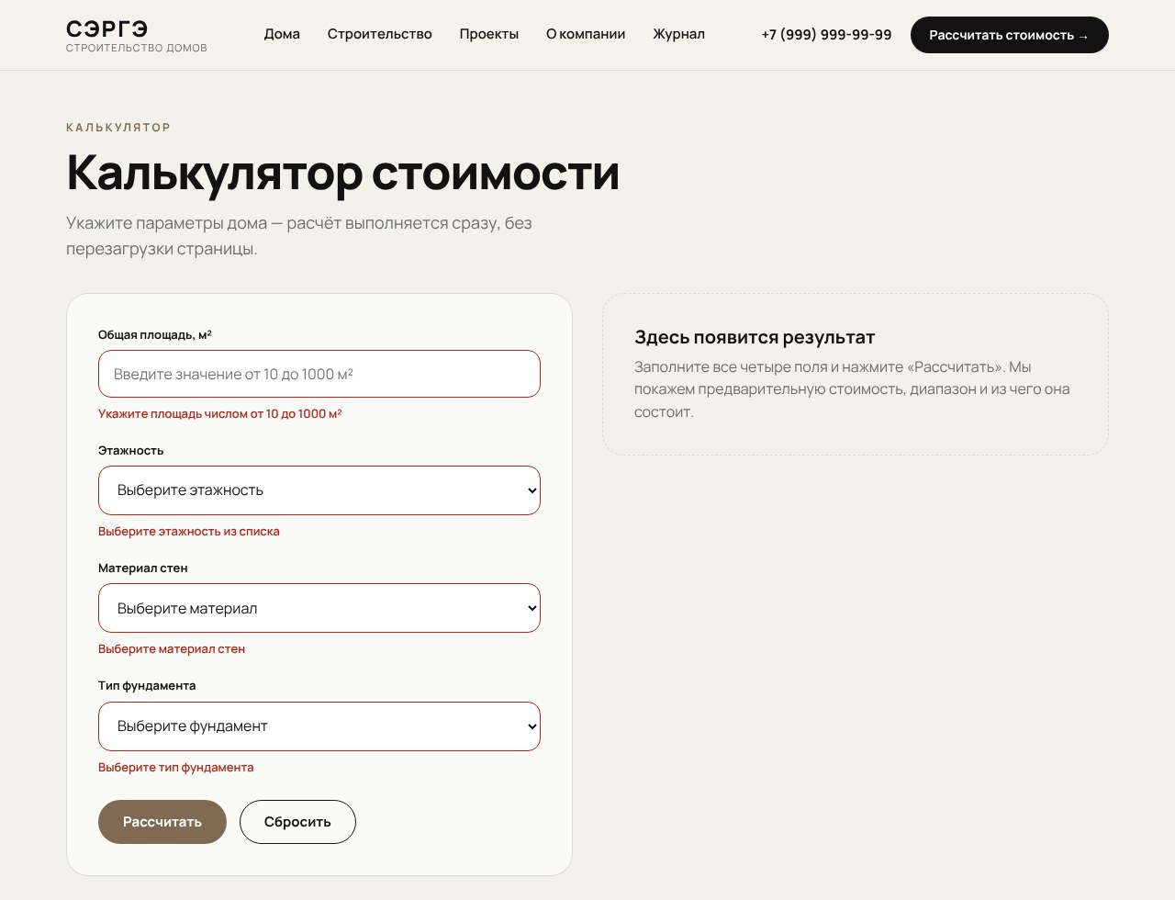
Рисунок 11 — Калькулятор, сообщения проверки ввода.
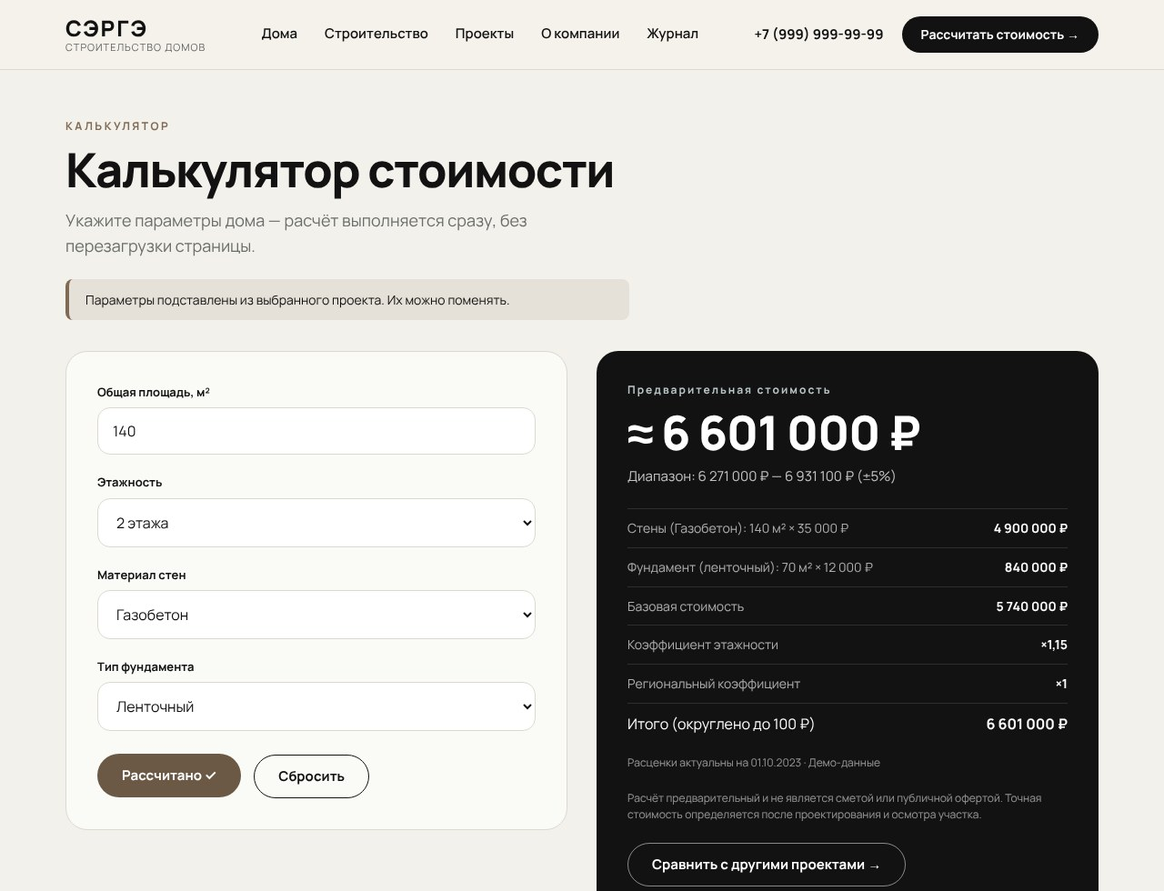
Рисунок 12 — Калькулятор, результат расчёта.

4.6 Дизайн и доступность
Цвета заданы один раз в CSS-переменных. В макете акцентный цвет «дерево» равен #8B735A. Белый текст на нём даёт контраст 4,47 : 1, что ниже требования ТЗ 9.2 (не менее 4,5 : 1), поэтому в реализации принят #806A54, визуально близкий к макету. Для наведения на кнопку использован #6B5845. Палитра сайта показана на рисунке 13.
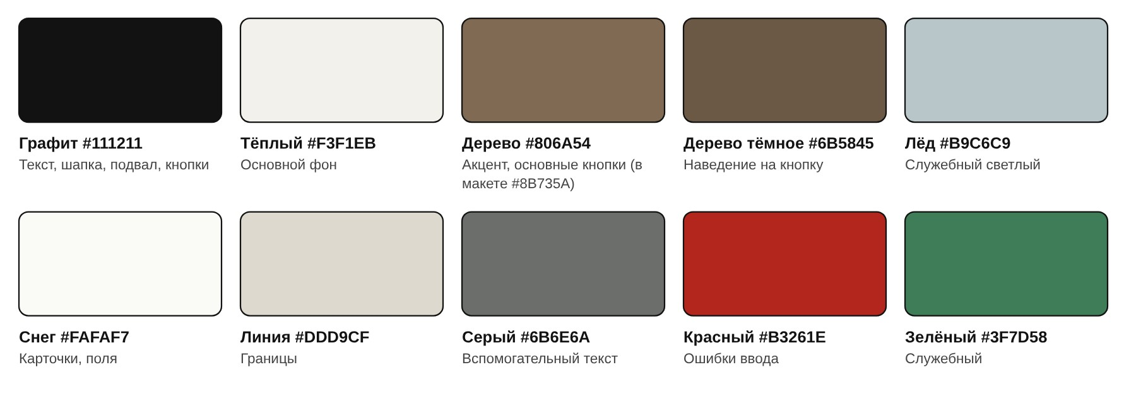
Рисунок 13 — Палитра сайта.
Таблица 4.5 – Основные цвета и контрастность (WCAG 2.1)
Сочетание | Цвета | Контраст | Оценка
Основной текст на фоне | #111211 / #F3F1EB | 16,62 : 1 | Соответствует
Белый текст на кнопке | #FFFFFF / #806A54 | 5,11 : 1 | Соответствует
Белый текст на кнопке при наведении | #FFFFFF / #6B5845 | 6,76 : 1 | Соответствует
Акцентный текст на фоне | #806A54 / #F3F1EB | 4,53 : 1 | Соответствует
Серый вспомогательный текст | #6B6E6A / #F3F1EB | 4,58 : 1 | Соответствует
Текст ошибки на белом | #B3261E / #FFFFFF | 6,54 : 1 | Соответствует
Белый текст на графите | #FFFFFF / #111211 | 18,78 : 1 | Соответствует
Белый текст на кнопке (цвет макета) | #FFFFFF / #8B735A | 4,47 : 1 | Ниже порога – заменён

Дополнительно: ссылки в тексте и подвале подчёркнуты; у всех интерактивных элементов виден фокус (контур 3 px); карусель и шаги на главной управляются с клавиатуры. В палитре десять цветовых переменных, что больше семи, разрешённых пунктом 9.6 ТЗ; лишние цвета – служебные (линии, серый, зелёный), лимит в ТЗ следует пересмотреть.

4.7 Адаптивность
Вёрстка использует точки перелома 1180, 1024, 640 и 380 px. Страницы проверены на ширинах 360, 768 и 1280 px (раздел 6). На узких экранах карточки перестраиваются в одну колонку, фильтры – в вертикальный список, кнопки и поля имеют размер, удобный для касания. Между 1025 и 1180 px из шапки убирается телефон, чтобы меню и кнопка не переносились на вторую строку. Вид страниц на телефоне показан на рисунке 14, на планшете – на рисунке 15.
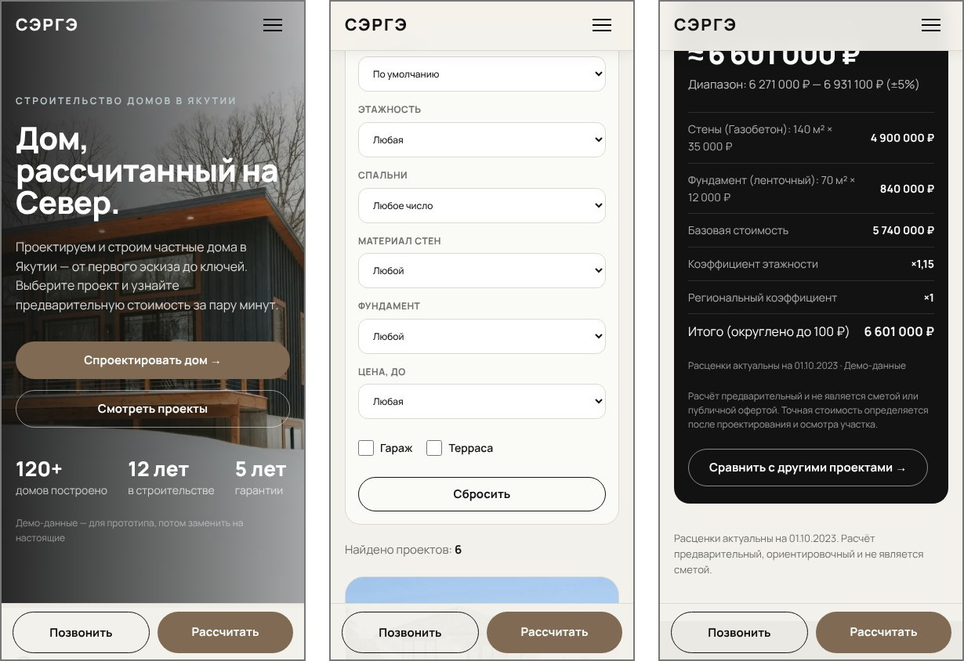
Рисунок 14 — Страницы на ширине 390 px: главная, каталог, результат расчёта.
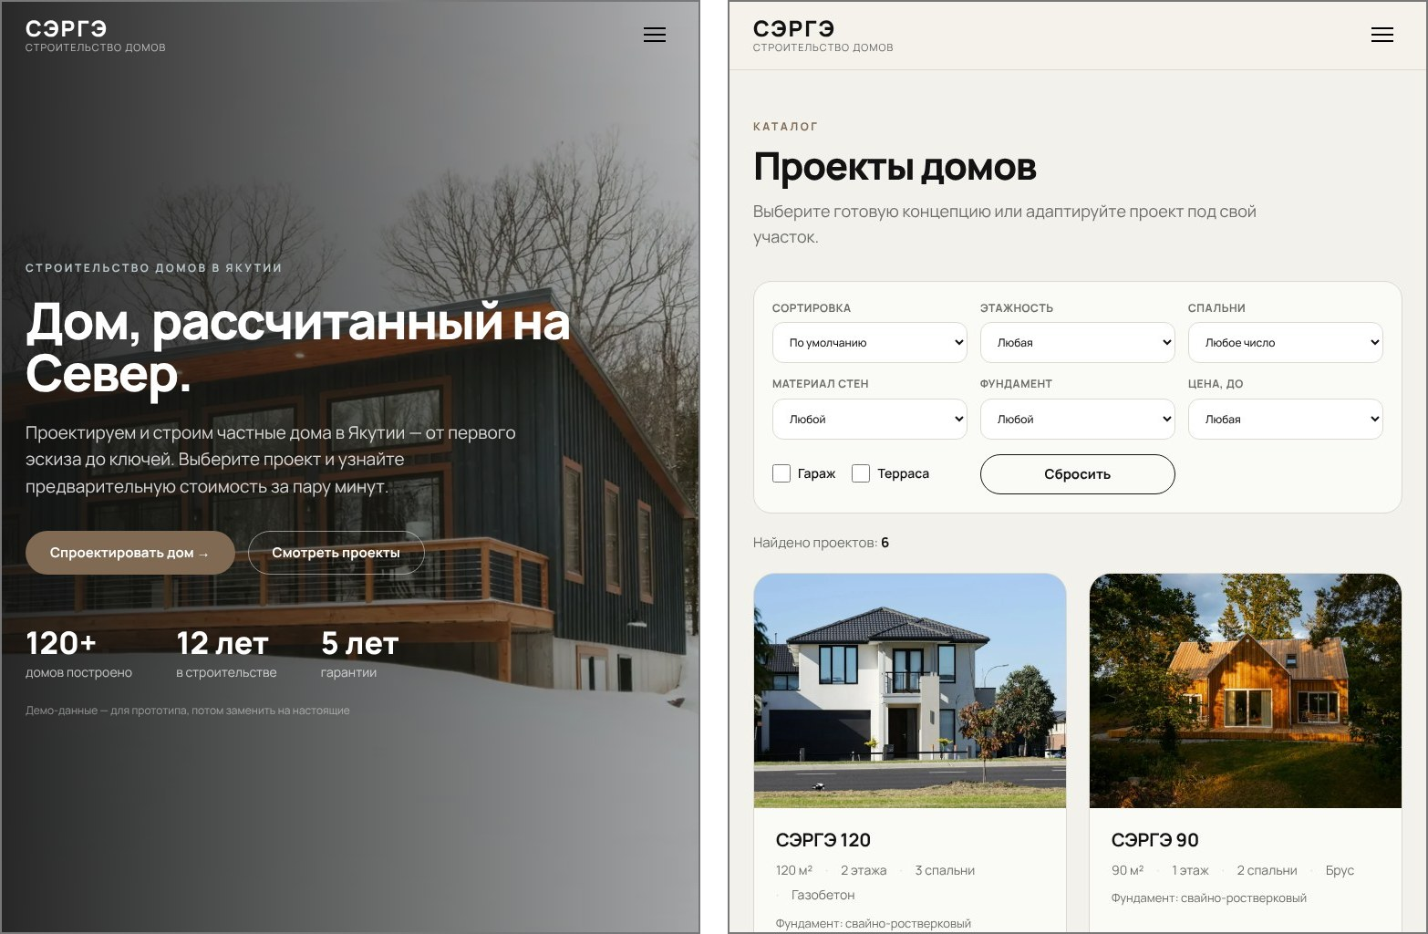
Рисунок 15 — Страницы на ширине 768 px: главная и каталог.

4.8 Изображения
Использованы фотографии с сервиса Unsplash (лицензия Unsplash допускает свободное использование, в том числе коммерческое). Для каждого файла записаны автор и страница источника (приложение Б). Файлы сжаты в WebP: фон первого экрана 1920×1080, фото проектов 1000×750, блоки главной 800×600. Всем изображениям заданы width, height и alt, ниже первого экрана включена отложенная загрузка.
Фото иллюстративные: они сделаны не в Якутии и не показывают реальные объекты. Для двух пар проектов использованы разные кадры одного интерьера. Планировки (третий слайд) – собственные схематичные чертежи в формате SVG. Перед публикацией фото рекомендуется заменить собственными под теми же именами файлов.

4.9 Внутренняя оптимизация
Таблица 4.6 – Мероприятия по разделу 16.1 ТЗ
Мероприятие | Статус | Комментарий
Уникальные title и description, один H1 | Выполнено | 12 страниц – 12 разных title и description
Canonical | Выполнено | Страницы, закрытые от индексации, canonical не имеют
robots.txt, sitemap.xml, страница 404 | Выполнено | Через .htaccess; в sitemap 9 адресов; 404 для неизвестных адресов и проектов
Закрытие технических страниц | Выполнено | 404 и заглушки получают noindex
Schema.org «хлебные крошки» | Выполнено | Каталог, карточки, калькулятор и разделы-заглушки; разметка цены (Offer) не применяется
Изображения: WebP, размеры, alt, lazy | Выполнено | Первый экран грузится без lazy
Отложенная загрузка скриптов | Выполнено | Атрибут defer
Минимизация CSS и JavaScript | Не выполнено | Файлы оставлены читаемыми, суммарно около 2000 строк
Аналитика | Не подключена | Базовая версия не собирает персональные данные
Lighthouse, Core Web Vitals | Не выполнено | Требуется публикация сайта
Внешняя оптимизация (16.2) | Не выполнено | Сайт не опубликован

4.10 Заглушки под базу данных
В дальнейшем планируется хранить данные в базе MySQL и управлять ими через phpMyAdmin. В текущей версии подключение не используется, но места под него подготовлены, чтобы переход не затрагивал страницы и шаблоны. Все такие места помечены комментарием TODO(DB) и находятся поиском grep -rn "TODO(DB)" .
Таблица 4.7 – Заглушки под базу данных
Место | Что подготовлено
includes/config.php | Константа USE_DB = false, параметры подключения (DB_HOST, DB_NAME, DB_USER, DB_PASS, DB_CHARSET)
includes/db.php | Функция db() с закомментированным подключением PDO
includes/repository.php | repo_rates(), repo_houses(), repo_journal_posts(), repo_company(), repo_save_lead(); в каждой описан будущий SQL-запрос, пока данные читаются из JSON
database/schema.sql | Заготовка таблиц settings, materials, foundations, houses, journal_posts; company_info и leads отмечены как будущие
stroitelstvo.php, company.php, zhurnal.php | Заглушки разделов, связанные с repository.php
Форма заявки | repo_save_lead() возвращает false; по А-08 форма не входит в базовую версию, а перед сбором персональных данных необходима проверка требований 152-ФЗ

5. Соответствие техническому заданию
Таблица 5.1 – Функциональные требования (раздел 8.1 ТЗ)
Код | Требование (кратко) | Приоритет | Статус
ФТ-01 | Главная: название, описание, кнопки в каталог и калькулятор | Обязательное | Выполнено
ФТ-02 | Каталог: карточки-превью проектов со ссылкой на карточку | Обязательное | Выполнено
ФТ-03 | Карточка дома: характеристики, изображение, кнопка калькулятора | Обязательное | Выполнено
ФТ-04 | Форма: площадь, этажность, материал, фундамент | Обязательное | Выполнено
ФТ-05 | Расчёт по кнопке без перезагрузки по модели 8.3 | Обязательное | Выполнено
ФТ-06 | Результат: итог, диапазон, составляющие, дата расценок, оговорка | Обязательное | Выполнено
ФТ-07 | Проверка ввода до расчёта, сообщение рядом с полем | Обязательное | Выполнено
ФТ-08 | Адаптивное отображение | Обязательное | Выполнено
ФТ-09 | Кнопка «Сбросить» | Желательное | Выполнено
ФТ-10 | Сохранение параметров в localStorage | Желательное | Выполнено (А-12 подтверждено)

Таблица 5.2 – Критерии приёмки (раздел 15.2 ТЗ)
Критерий | Статус | Основание
Обязательные функциональные требования выполнены | Выполнено | Таблица 5.1
Результаты тестовых наборов совпадают с ожидаемыми | Выполнено | Таблицы 6.1, 6.2
Нет ошибок в консоли при штатном использовании | Выполнено | Раздел 6.3
Рядом с результатом дата расценок и оговорка | Выполнено | ТС-06
Представлена документация по разделу 12 | Частично | Есть ТЗ, README.txt и настоящий отчёт; описание программы, руководство пользователя и ПМИ не оформлены

6. Тестирование и результаты испытаний

6.1 Методика
Испытания выполнены на финальной версии сайта. Сервер – встроенный сервер PHP с маршрутизатором, воспроизводящим правила .htaccess. Браузер – Chromium (Playwright). Расчётные тесты проверены запросами к api/calc.php и сверены с ручным расчётом по формулам 8.3. Интерфейсные сценарии выполнены скриптом в браузере с проверкой ошибок консоли. Адаптивность проверена по ширине документа на 360, 768 и 1280 px для семи страниц.

6.2 Тестовые наборы (приложение В ТЗ)
Таблица 6.1 – Результаты тестовых наборов
№ | Входные данные | Результат | Итог
ТК-01 | 120 м², 2 этажа, газобетон, свайный | 5 865 000 ₽; диапазон 5 571 800 – 6 158 300. Вручную: (4 200 000 + 900 000) × 1,15 | Пройден
ТК-02 | Smin = 10 м², 1 этаж, брус, ленточный | 570 000 ₽; 541 500 – 598 500. Вручную: 450 000 + 120 000 | Пройден
ТК-03 | Smax = 1000 м², 3 этажа, брус, свайный | 57 500 000 ₽; 54 625 000 – 60 375 000. Вручную: (45 000 000 + 5 000 000) × 1,15 | Пройден
ТК-04 | Площадь пустая | Сообщение «Укажите площадь числом от 10 до 1000 м²», результата нет | Пройден
ТК-05 | Площадь 0 и −5 | То же сообщение, результата нет | Пройден
ТК-06 | Площадь «abc», «12$», «1e3» | То же сообщение, результата нет | Пройден
ТК-07 | Площадь 9 и 1001 | Сообщение с границами 10 и 1000, результата нет | Пройден
ТК-08 | Материал и фундамент не выбраны | Сообщения «Выберите материал стен», «Выберите тип фундамента» | Пройден
ТК-09 | Повторный расчёт с теми же данными | Ответ полностью совпадает | Пройден
ТК-10 | Ширины 360, 768, 1280 px, 7 страниц | Ширина документа равна ширине окна, горизонтальной прокрутки нет | Пройден

Дополнительно проверено: площадь с запятой («120,5») принимается; этажность вне списка (4) отклоняется с сообщением; отправка запроса методом GET отклоняется (HTTP 405).

6.3 Тестовые сценарии (приложение Е ТЗ)
Таблица 6.2 – Результаты тестовых сценариев
ID | Проверка | Результат | Итог
ТС-01 | Главная открывается, видны меню, вводный блок и кнопки | HTTP 200, один H1 | Пройден
ТС-02 | Переход в каталог, карточки без наложений, пункт меню выделен | Выделен пункт «Дома» | Пройден
ТС-03 | Карточка → «Рассчитать для моего участка» | Подставлены 140 м², 2 этажа, газобетон, ленточный | Пройден
ТС-04 | Расчёт при пустой форме | Четыре сообщения у полей, результат скрыт | Пройден
ТС-05 | Буквы, 0, значение вне диапазона | Сообщение с границами, ошибок консоли нет | Пройден
ТС-06 | Корректный расчёт | Итог 5 865 000 ₽, диапазон, состав, дата 01.10.2023, оговорка, ссылка на каталог | Пройден
ТС-07 | Повтор и сброс | Результат тот же; после сброса форма и результат очищены | Пройден
ТС-08 | Ширина 360 px | Прокрутки нет, поля и кнопки доступны | Пройден
ТС-09 | Ссылки и изображения | Проверено 18 уникальных внутренних ссылок на 12 страницах: битых нет; все изображения загружаются и имеют alt | Пройден
ТС-10 | Клавиатура и контраст | Tab проходит по элементам, у каждого виден контур фокуса 3 px; контраст по таблице 4.5 | Пройден
ТС-11 | SEO-элементы | 12 уникальных title и description, один H1 на странице; robots.txt и sitemap.xml отдаются (HTTP 200); несуществующий адрес и неизвестный проект – 404 | Пройден
ТС-12 | Повтор после оптимизации | Все наборы выполнены на финальной версии; расчёты равны ручным | Пройден

В консоли браузера при выполнении сценариев ошибок не зафиксировано. Учтены только намеренные ответы 404.

6.4 Что не проверено
- Lighthouse, PageSpeed Insights и Core Web Vitals (раздел 16.3 ТЗ): нужен опубликованный сайт;
- браузеры, кроме Chromium (перечень по А-09 не утверждён), и реальные мобильные устройства;
- попиксельное соответствие макету (см. 2.3);
- работа .htaccess на Apache проверена не напрямую, а эмуляцией его правил;
- валидация HTML и CSS внешними сервисами.

7. Рекомендации по доработке ТЗ и открытые вопросы

7.1 Что исправить в ТЗ
Таблица 7.1 – Предлагаемые правки ТЗ
Пункт ТЗ | Правка
2.3, 6.3 | Привести к одному заказчику («СЭРГЭ» или ООО «Северный дом») и одному написанию кафедры (ЭИОС)
2.4, 2.5, 6.1, 6.2, 11.1, 11.5 | Заменить «клиентское приложение» на стек PHP + JavaScript без БД; дописать оборванный список в 6.2
7.1, 7.3, 10.x, 11.3 | Файлы *.php и структура assets/; меню макета; названия кнопок и ссылок из таблицы 2.1; добавить разделы-заглушки и страницу 404
8.2, Б.1, Б.2 | Этажность 1–3 и основание по нормам для ИЖС; правило kэт (1,0 и 1,15); названия материалов и фундаментов вместо «вариант 1/2»; принятое значение kрег и его основание; округление границ диапазона
9.6, табл. 9.1 и 9.2 | Заменить палитру на палитру макета и пересчитать контраст (таблица 4.5); пересмотреть лимит в семь цветов
13.1 | Число проектов – 6; указать трудозатраты
8.1 | Добавить функции каталога: фильтры, сортировка, пустая выдача; карусель карточки; ссылку «Сравнить с другими проектами»
А-12, А-06 | Закрыть А-12 как подтверждённое; дополнить А-06
11.1 | Указать Google Fonts (Manrope) как внешний ресурс либо разместить шрифт на сайте
Приложение В | Подставить ожидаемые значения из таблицы 6.1; ожидаемое значение ТК-03 пересчитать для этажности 3
Приложение Д | Добавить Градостроительный кодекс, нормы для ИЖС и WCAG 2.1; сверить все стандарты по официальным источникам
3.1, 15.3 | Заполнить реквизиты приказа, методические указания и форму приёмки

7.2 Открытые вопросы
- Какие цены показывать в каталоге: расчётные (принято) или «под ключ» из макета (8,9 млн ₽ против 5,87 млн ₽ по модели для СЭРГЭ 120).
- Нужен ли материал «Каркас» из макета и какая у него расценка с источником.
- Какие значения принять для kрег по районам и на каком основании.
- Расценки датированы октябрём 2023 года: они удовлетворяют требованию 8.2 (не старше 2022 года), но к моменту защиты устарели; нужно решить, обновлять ли их.
- Замена демонстрационных данных (телефон, адрес, цифры компании, панель этапа) и фотографий на реальные.
- Содержание разделов «Строительство», «О компании», «Журнал».

8. Перспективы развития: база данных
Следующий этап – перенос данных в базу MySQL с управлением через phpMyAdmin. Подготовка выполнена (4.10); порядок перехода:
- создать базу serge в phpMyAdmin с кодировкой utf8mb4_unicode_ci и импортировать database/schema.sql;
- перенести данные из data/houses.json и data/rates.json в таблицы houses, materials, foundations, settings;
- раскомментировать подключение в includes/db.php, указать доступы в includes/config.php;
- написать SQL-запросы в функциях includes/repository.php по подсказкам TODO(DB), сохранив формат возвращаемых массивов;
- установить USE_DB = true и повторить испытания ТК-01…ТК-10 и ТС-01…ТС-12: результаты расчёта не должны измениться;
- добавить таблицы company_info, leads и страницы «О компании», «Журнал» после согласования состава данных; для формы заявки предварительно проверить требования 152-ФЗ;
- при необходимости добавить панель редактирования расценок и проектов, закрытую авторизацией.
Прочие направления из приложения Г ТЗ (3D-конфигуратор, BIM, личный кабинет, онлайн-оплата) остаются за пределами текущего проекта.

9. Заключение
Веб-платформа реализована в объёме обязательных и желательных функциональных требований ТЗ: работают главная страница, каталог с фильтрами, карточка дома с каруселью и калькулятор предварительной стоимости с проверкой ввода, пояснением состава результата, датой расценок и оговоркой «не является сметой». Результаты расчёта совпали с ручным по всем контрольным наборам, ошибок в консоли и горизонтальной прокрутки на 360, 768 и 1280 px нет.
В ходе работы выявлены и разрешены расхождения между ТЗ, макетом и прототипом (таблица 2.1). Основные из них: стек (PHP вместо клиентского приложения), меню и палитра, ограничение этажности для индивидуального жилья, расчётные цены каталога вместо фиксированных. По ним подготовлен перечень правок ТЗ (таблица 7.1).
К базе данных сайт подготовлен: данные читаются через единый слой, места подключения помечены, схема таблиц подготовлена. Для сдачи остаётся оформить документацию раздела 12 (описание программы, руководство пользователя, программа и методика испытаний), актуализировать ТЗ, заменить демонстрационные данные и иллюстративные фотографии реальными, а также провести проверки, которые невозможны до публикации сайта (раздел 6.4).

Приложение А. Структура файлов проекта
serge-site/
├── index.php, catalog.php, house.php, calculator.php
├── stroitelstvo.php, company.php, zhurnal.php (заглушки)
├── 404.php, robots.php, sitemap.php, .htaccess
├── api/calc.php
├── includes/
│ ├── header.php, footer.php, stub.php
│ ├── functions.php, repository.php
│ └── config.php, db.php (заглушки БД)
├── data/houses.json, rates.json
├── database/schema.sql (заготовка)
├── assets/
│ ├── css/style.css
│ ├── js/main.js, catalog.js, carousel.js, calc.js
│ └── img/*.webp, serge-*-3.svg, favicon.svg, CREDITS.txt
└── README.txt

Приложение Б. Источники изображений
Все фотографии – Unsplash, лицензия Unsplash (https://unsplash.com/license). Полный список со ссылками на страницы снимков хранится в файле assets/img/CREDITS.txt.
Таблица Б.1 – Источники изображений
Файл | Автор | Содержание
hero.webp | Clay Banks | Современный дом с террасой в снегу (первый экран)
klimat.webp | Sijmen van Hooff | Бревенчатый дом в инее (блок «Климат»)
osnovanie.webp, etap.webp | Troy Mortier | Деревянный каркас дома (блок «Основание», панель этапа)
teplo.webp | Julian Hochgesang | Радиатор отопления (блок «Тепло»)
inzheneriya.webp | Mark Kats | Электрощиток (блок «Инженерия»)
serge-120-1.webp | Troy Mortier | Фасад: двухэтажный дом
serge-140-1.webp | Stephan Bechert | Фасад: современный дом с панорамными окнами
serge-100-1.webp | Sean C Davis | Фасад: дом с освещёнными окнами в зимнем лесу
serge-90-1.webp | Jon Flobrant | Фасад: небольшой дом с деревянной обшивкой
serge-160-1.webp | Aldo Vukaj | Фасад: двухэтажный сруб
serge-200-1.webp | Eli Chamoun | Фасад: большой дом с террасой
serge-120-2.webp | Clay Banks | Интерьер: гостиная с камином и лестницей
serge-160-2.webp, serge-200-2.webp | Clay Banks | Интерьер: гостиная (два кадра одного снимка)
serge-140-2.webp | Prydumano Design | Интерьер: кухня
serge-90-2.webp, serge-100-2.webp | Caroline Badran | Интерьер: спальня (два кадра одного снимка)
serge-*-3.svg, favicon.svg | Собственные | Схематичные планировки и значок сайта

Приложение В. Пример ответа API калькулятора
Запрос: POST api/calc.php, поля area=120, floors=2, material=gazobeton, foundation=svai. Ответ:
{"ok":true,"result":{
"area":120,"floors":2,
"material":"Газобетон","material_price":35000,
"foundation":"Свайно-ростверковый","foundation_price":15000,
"s_zas":60,"c_st":4200000,"c_f":900000,"c0":5100000,
"k_et":1.15,"k_reg":1,"c1":5865000,
"total":5865000,"low":5571800,"high":6158300,
"delta":5,"step":100,"date":"01.10.2023"}}

При ошибке ввода ответ имеет вид {"ok":false,"errors":{"area":"Укажите площадь числом от 10 до 1000 м²"}}.

Приложение Г. История изменений
Таблица Г.1 – История изменений в репозитории
Коммит | Содержание
ef05b81 | Доработка сайта по макету Figma и ТЗ: меню и разделы-заглушки, фильтры каталога, результат калькулятора, 404, robots и sitemap, canonical, Schema.org, заглушки под БД
2dad13a | Тематические фото на главной (Unsplash), файл источников CREDITS.txt
70d259a | Фото фасадов и интерьеров вместо SVG-схем в каталоге и карточках
e743d8e | Первый экран: современный дом с террасой вместо избы; другое фото для карточки СЭРГЭ 100
c48d844 | Первый экран: фото справа с растворением к тексту; шапка без переносов на средних ширинах

